НАРОДНЫЕ ИГРЫ ДЛЯ ДЕТЕЙ СРЕДНЕГО ДОШКОЛЬНОГО ВОЗРАСТА
«Заря-заряница»

Ход: выбираются двое водящих. И водящие, и играющие стоят по кругу с каруселью. Затем идут хороводом и поют:
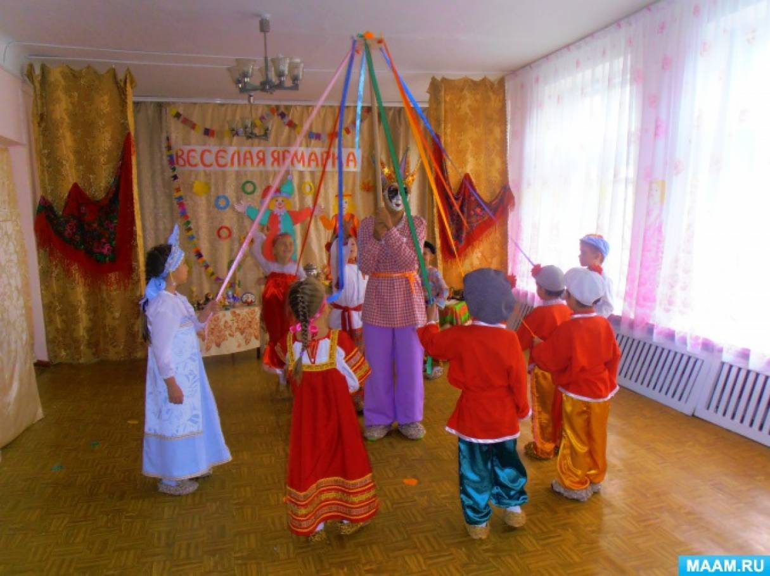
Заря-заряница,
Красная девица,
По полю ходила,
Ключи обронила,
Ключи золотые,
Ленты расписные.
Один, два, три — не воронь,
А беги как огонь!
На последние слова водящие бегут в разные стороны. Кто первый возьмет освободившуюся ленточку, тот и победитель, а оставшийся выбирает себе следующего напарника.
__________________________________________________________________
«Золотые ворота»
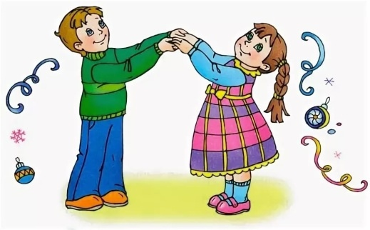
Ход: участники игры делятся на тех, кто стоит в кругу, подняв сомкнутые руки. И тех, кто через эти ворота пробегают цепочкой (или по одному).
Стоящие поют:
Золотые ворота
Пропускают не всегда:
Первый раз прощается,
Второй – запрещается,
А на третий раз
Не пропустим вас!
«Ворота» закрываются и «ловят» того, кто остался в них. Оказавшиеся внутри круга, берутся за руки с образующими круг, увеличивая «ворота».
__________________________________________________________________
«Бубенцы»
Ход: Дети встают в круг. На середину выходят двое - один с бубенцом или колокольчиком, другой - с завязанными глазами.
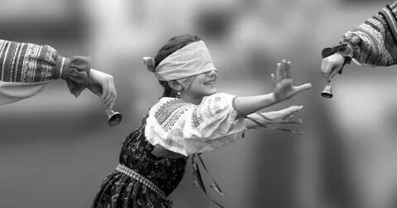
Все дети говорят:
Трынцы-брынцы, бубенцы,
Раззвонились удальцы:
Диги-диги-диги-дон,
Отгадай, откуда звон!
После этих слов "жмурка" ловит увертывающегося игрока.
__________________________________________________________________
«Пирог»

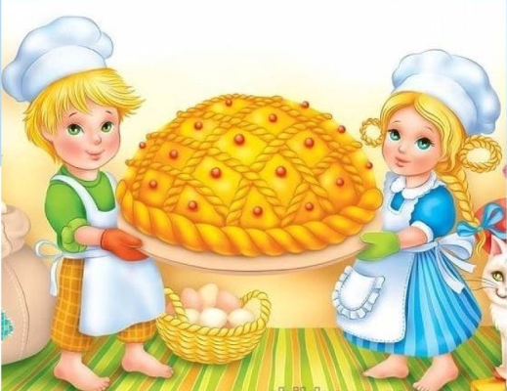
Ход: играющие делятся на две команды. Команды становятся друг против друга. Между ними садится «пирог» (на него надета шапочка). Все дружно начинают расхваливать «пирог»:
Вот он какой высоконький,
Вот он какой мякошенький,
Вот он какой широконький.
Режь его да ешь!
После этих слов играющие по одному из каждой команды бегут к «пирогу». Кто быстрее добежит до цели и дотронется до «пирога», тот и уводит его с собой. На место «пирога» садится ребенок из проигравшей команды. Так происходит до тех пор, пока не проиграют все в одной из команд.
__________________________________________________________________
«Медведь»
Ход: участники игры по жребию выбирают одного товарища, которому поручают роль медведя. На одной из сторон пространства, отведенного для игры, ограничивается чертой небольшое место, служащее медведю берлогой.
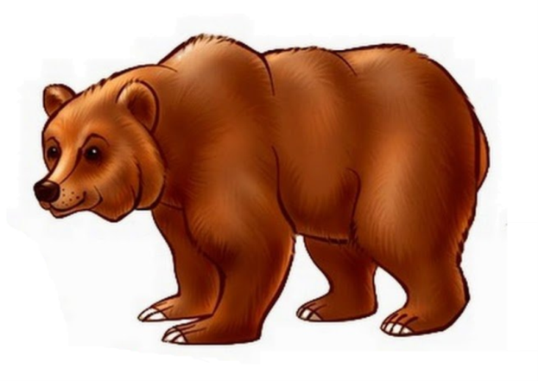
По данному сигналу, дети бросаются бегом из одного конца двора в противоположный, причем «медведь», догоняет их, стараясь прикоснуться к одному из них рукой, т. е. «осалить». «Осаленный» также становится «медведем» и уводится в берлогу.
Игра продолжается в таком порядке до тех пор, пока «медведей» не станет больше, чем оставшихся участников игры.
__________________________________________________________________
«Стадо»
Ход: выбрать «пастуха» и «волка». Все остальные игроки - «овцы». У них два «дома» на противоположных концах площадки. «Овцы» громко зовут «пастуха»:
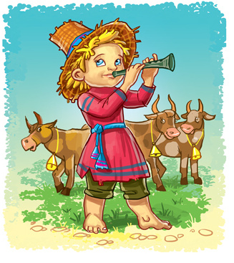
Пастушок, пастушок,
Заиграй во рожок!
Травка мягкая,
Роса сладкая,
Гони стадо в поле -
Погулять на воле!
«Пастух» отвечает:
Ду-ду-ду, ду-ду-ду!
Я вас в поле поведу.
Травку кушайте
Да пастушка слушайте!
«Пастух» выгоняет «овец» на луг, они ходят, бегают, «щиплют травку». По сигналу «пастушка» «Волк!» бегут в свой дом. Все, кого поймал (коснулся рукой) «волк», выходят из игры.
__________________________________________________________________
«Два Мороза»
На противоположных сторонах площадки (или комнаты) отмечаются линиями два дома. Расстояние между домами - 20-30 шагов (12-15 м). Играющие располагаются на одной стороне площадки. Выбираются двое водящих, которые становятся посередине площадки между домами, лицом к детям, - это Мороз-Красный нос и Мороз-Синий нос.
По сигналу взрослого: «Начинайте!» - оба Мороза говорят:
Мы - два брата молодые,
Два Мороза удалые.
Я - Мороз - Красный нос.
Я - Мороз - Синий нос.
Кто из вас решится
В путь-дороженьку пуститься?
Все играющие хором отвечают Морозам:
Не боимся мы угроз,
И не страшен нам мороз.
После слова «мороз» все играющие перебегают в дом на противоположной стороне площадки, а «Морозы» стараются их заморозить, т.е. коснуться рукой. Замороженные останавливаются там, где их захватил Мороз, и стоят так до окончания перебежки всех остальных играющих. Замороженные подсчитываются, после чего они присоединяются к остальным играющим.
__________________________________________________________________

